Para el análisis del problema, comenzamos por una lectura de la especificación del mismo, resaltando, en mayúsculas las posibles entidades, en cursiva las posibles relaciones, subrayados los atributos de cada entidad, y doble subrayado para la cardinalidad de las relaciones y entidades.

“Un instituto de educación secundaria desea diseñar una base de datos para llevar el control de los alumnos matriculados y los profesores que imparten clases en ese centro.
De cada PROFESOR y cada ALUMNO se desea almacenar el nombre, apellidos, dirección, población, dni, fecha de nacimiento, código postal y teléfono. Un ALUMNO puede tener hermanos en el centro, nos interesaría saber que alumnos son hermanos de otros.
Los ALUMNOS se pueden matricular en una o más ASIGNATURAS hasta un máximo de 8 y en una asignatura se pueden matricular hasta un máximo de 30 alumnos por cuestiones de disponibilidad en las aulas. De cada ASIGNATURA se desea almacenar el código de asignatura, nombre y número de horas que se imparten a la semana.
Un PROFESOR del centro puede impartir varias asignaturas, pero una asignatura sólo es impartida por un único profesor. De cada una de las ASIGNATURAS se desea almacenar también la nota que saca el ALUMNO y las incidencias que puedan darse con él.
Además, se desea llevar un control de los cursos que se imparten en el centro de enseñanza. De cada CURSO se guardará el código y el nombre. En un CURSO se imparten varias ASIGNATURAS, y una ASIGNATURA sólo puede ser impartida en un único CURSO.
Las ASIGNATURAS se imparten en diferentes AULAS del centro. En el centro hay dos tipos de aulas: Aulas TIC con ordenadores y acceso a Internet y aulas normales sin ordenadores. De cada AULA se quiere almacenar el código y piso del centro en el que se encuentra. De las Aulas TIC también nos interesa saber el número de ordenadores que tiene y de las aulas normales el número de pupitres de que dispone.
Una ASIGNATURA se puede dar en diferentes AULAS, y en un AULA se pueden impartir varias ASIGNATURAS. Se desea llevar un registro de las asignaturas que se imparten en cada aula. Para ello se anotará el mes, día y hora en el que se imparten cada una de las asignaturas en las distintas aulas.
La dirección del centro también designa a varios profesores como tutores en cada uno de los cursos. Un PROFESOR es tutor tan sólo de un CURSO. Un CURSO tiene un único tutor. Se habrá de tener en cuenta que puede que haya profesores que no sean tutores de ningún curso.”
De la lectura del problema podemos ver las siguientes entidades fuertes:
PROFESOR
ALUMNO
ASIGNATURA
CURSO
AULA
Crearemos una entidad PERSONA como supertipo de PROFESOR y ALUMNO con una especialización total exclusiva sin solapamiento, ya que la información a guardar para unos y otros es la misma. Además, para la entidad AULA tenemos los subtipos AU_TIC y AU_NORMAL
Entidades débiles: no tenemos.

Las relaciones entre las diferentes entidades son (entre paréntesis la cardinalidad de cada entidad en la relación):
PERSONA (1, 1) se relaciona con ALUMNO (0,1) y PROFESOR (0,1) mediante la relación, jerárquica de especialización parcial exclusiva (aunque no se consideren en el problema, hay más personas en un instituto: ordenanzas, administrativos, …) es_un
ALUMNO (1, 30) se relaciona con ASIGNATURA (1,8) mediante la relación matriculado (n:m)
ALUMNO (0, n) se relaciona con ALUMNO (0,m) mediante la relación hermano (n:m)
PROFESOR (1, 1) se relaciona con ASIGNATURA (1, n) mediante la relación imparte (1:n)
CURSO (1, 1) se relaciona con ASIGNATURA (1,n) mediante la relación se_imparte (1:n)
PROFESOR (0, 1) se relaciona con CURSO (1, 1) mediante la relación tutor (1:1)
ASIGNATURA (1, n) se relaciona con AULA (1, m) mediante la relación se_imparte_en (n:m)
AULA (1,1) se relaciona con AU_TIC (0,1) y AU_NORMAL (0,1) mediante la relación jerárquica de especialización parcial exclusiva, (puede haber más aulas –laboratorios, multimedia, etc -, aunque no las tenemos en cuenta en el problema)

Atributos de las entidades y relaciones:
PERSONA, tiene los atributos: nombre, apellidos, direccion, población, dni, fecha_de_nacimiento, codigo_postal y telefono.
PROFESOR, y ALUMNO, solo tienen los atributos que heredan de PERSONA
ASIGNATURA, tiene los atributos: código_asignatura, nombre y numero_horas
CURSO, tiene los atributos: codigo_curso y nombre
AULA, tiene los atributos: codigo_aula, piso
AU_TIC, tiene además de los atributos heredados de AULA, el atributo numero_ordenadores.
AU_NORMAL, tiene además de los atributos heredados de AULA, el atributo numero_pupitres.

Además: la relación se_imparte_en tiene los atributos: mes, dia y hora, y la relación está_matriculado tiene los atributo nota e incidencias

Claves candidatas y claves primarias de cada entidad:
PERSONA, tiene como única clave candidata dni, por tanto esta será su clave principal
ASIGNATURA tiene como claves candidatas codigo_asignatura y nombre. Cualquiera de ellas podría ser clave principal, escogemos codigo_asignatura
CURSO, tiene como claves candidatas código_curso y nombre. Cualquiera de ellas podría ser clave principal, escogemos codigo_curso
AULA, tiene como única clave candidata codigo_aula, por tanto será su clave principal
PROFESOR, ALUMNO, AU_TIC, AU_NORMAL, tienen como clave principal la de su supertipo

El diagrama entidad / relación es el siguiente. En él no se observan ciclos innecesarios, luego no existen redundancias.

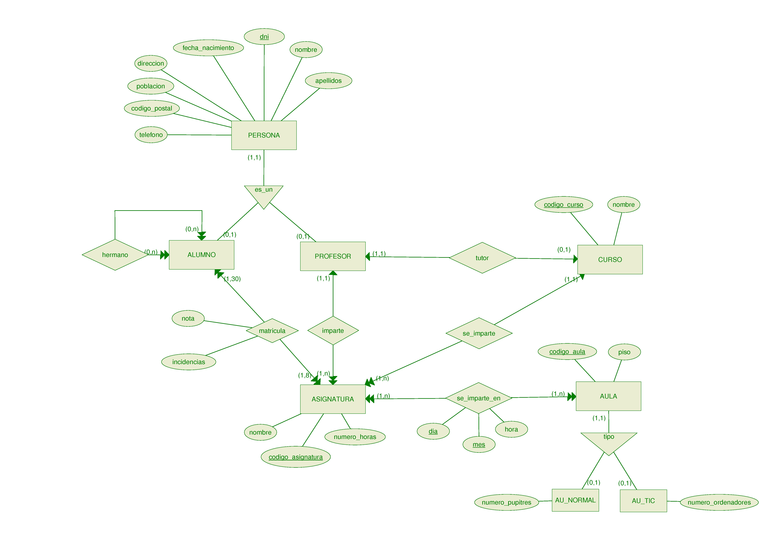
1:1
N:1
N:M
1:N
N:M

